XÂY DỰNG HỆ THỐNG HỌC TIẾNG ANH BẰNG TƯƠNG TÁC TRỰC TIẾP

VIDEO CALL, VOICE CALL

## Khảo sát nhu cầu người dùng

Đất nước trong quá trình hội nhập, đặc biệt việc ký kết Hiệp định Đối tác xuyên Thái Bình Dương (TPP) đem lại nhiều cơ hội và thách thức cho mỗi người. Tiếng Anh sẽ là một ngôn ngữ không thể thiếu trong môi trường kinh tế phẳng như vậy.

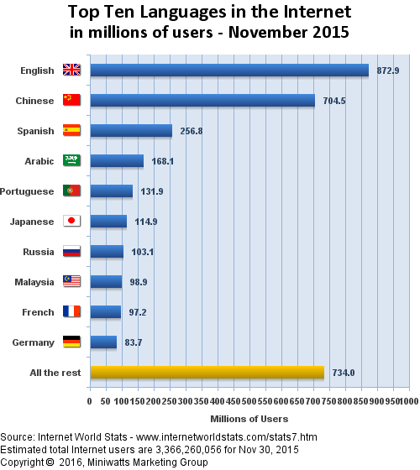

Người ta ước tính có hơn 1 tỷ người hiện đang học tiếng Anh trên toàn thế giới. Theo Hội đồng Anh, tính đến năm 2000 đã có 750 triệu tiếng Anh như một ngoại ngữ chính. Ngoài ra, đã có 375 triệu tiếng Anh như một ngôn ngữ thứ hai (2006).

Phương pháp dạy tiếng Anh tại Việt Nam hiện đều lấy “ngữ pháp” và “từ vựng” làm gốc, trong khi nền tảng cho việc học tiếng Anh hiệu quả lại nằm ở phần “phát âm”. Vì vậy nhóm muốn ứng dụng công nghệ video call và voice call để người học và người dạy có thể tương tác trực tiếp với nhau.

## Thiết kế các tính năng của hệ thống

### Phân hệ tương tác trực tuyến

#### Gọi thoại (video, voice)

#### Chat

Cho phép chat trong lúc gọi điện hoặc không gọi điện.

#### Share screen

### Phân hệ quản lý

#### Upload tài liệu

#### Xem tài liệu

#### Đăng ký tài khoản